平成２４年９月２２日
公益社団法人 日本設計工学会
四国支部会員 各位
公益社団法人 日本設計工学会 四国支部
支部長 大上 祐司
〒761-0396 香川県高松市林町2217-20
香川大学工学部 知能機械システム工学科
E-mail ohue@eng.kagawa-u.ac.jp
Tel. 087-864-2344

四国支部平成２４年度第１回技術講演会のご案内

会員の皆様には，ますますご清栄のこととお喜び申し上げます．
このたび，下記の要領により日本設計工学会四国支部の平成２４年度第１回技術講演会を開催いたします．何かとご多忙中とは存じますが，ご出席いただきますようお願い申し上げます．
記

公益社団法人 日本設計工学会四国支部 平成24年度第１回技術講演会
主催：日本設計工学会四国支部
共催：愛媛県産業技術研究所

１．日時：平成24年10月25日（木）13：00〜17：00
２．場所：愛媛県産業技術研究所
〒791-1101 愛媛県松山市久米窪田町487-2
TEL：089-976-7612, FAX : 089-976-7313
http://www.iri.pref.ehime.jp/index.html
３．講演会テーマ：設計及び機械加工に関する技術講座
４．講演プログラム：
１）SolidWorksの特徴，製品紹介 --------------------------（13:05～13:20）
ソリッドワークス・ジャパン（株）西日本営業部 冨田 忠義 氏
２）設計現場における解析技術の必要性と最新動向 -----------（13:20～14:20）
ソリッドワークス・ジャパン（株）営業技術部 解析課 大澤 美保 氏
３）SolidWorks & Simulationハンズオン --------------------（14:50～16:20）
切削、金属加工にフォーカスしたモデリング機能，コスト検証，
3次元データを迅速に製造へ引き渡すための図面化工程等
ソリッドワークス・ジャパン（株）営業技術部 白神 岳 氏
※講演時間には，質疑応答も含みます．
５．参加費：会員・非会員共に無料
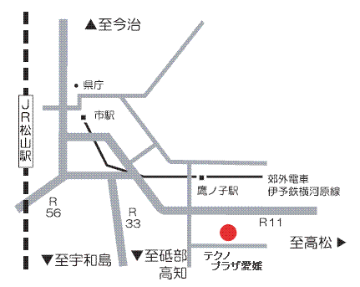
６．交通：
松山空港より15Km，JR松山駅より9Km，伊予鉄道鷹ノ子駅より1.5Km
下記のホームページも参考にして下さい．
http://www.iri.pref.ehime.jp/access.html
７．申込方法：
官製ハガキ，FAXまたはE-mailで「日本設計工学会 四国支部 平成24年度第1回技術講演会」と題記し，氏名，勤務先，連絡先住所，電話番号をご記入の上，下記の申し込み先にお申し込み下さい．
８．申込先：
〒791-1101 松山市久米窪田町487-2
愛媛県産業技術研究所 技術開発部
主任研究員 藤本 俊二
TEL：089-976-7612, FAX : 089-976-7313
E-mail: fujimoto@iri.pref.ehime.jp
９．申込締切り：
平成24年10月19日(金)
以 上
日本設計工学会 四国支部 主催
技術講演会 申込書

申込先：〒７９１－１１０１ 松山市久米窪田町４８７－２
愛媛県産業技術研究所 技術開発部 主任研究員 藤本 俊二
ＦＡＸ：０８９－９７６－７３１３ 電話：０８９－９７６－７６１２
（メ－ル fujimoto@iri.pref.ehime.jp）
会社名
住 所
電 話
参加者名
備 考

内容や参加方法に関するご質問は、担当の藤本までご相談下さい。

